Descripción del problema

Crear una pagina que permita ingresar datos como nombre, apellido, año de nacimiento mes y asi mismo calcule si el año de nacimiento es bisiesto y si el mes de nacimiento es par o impar

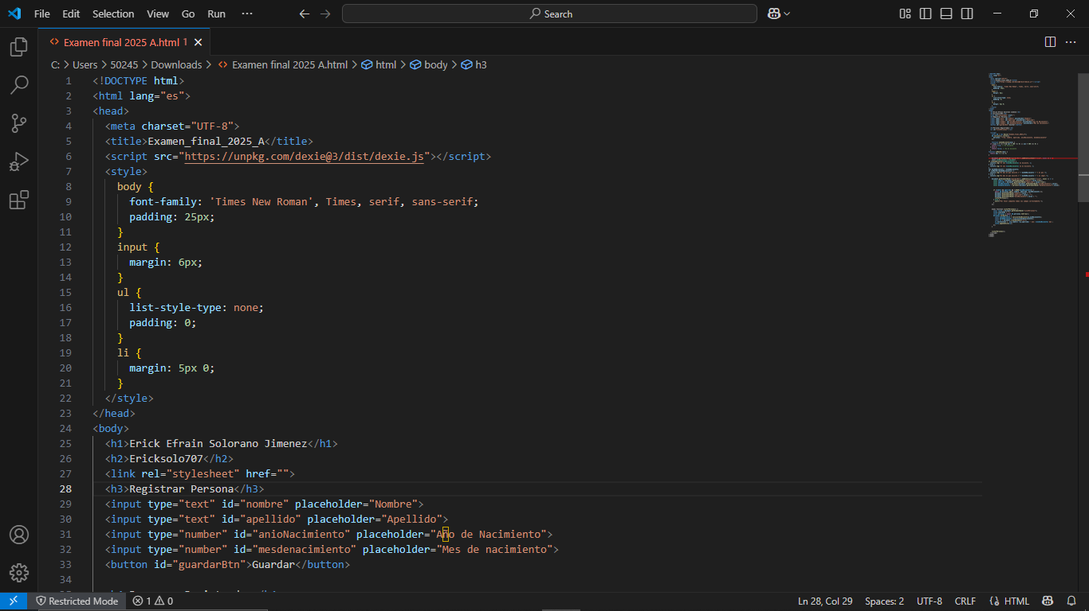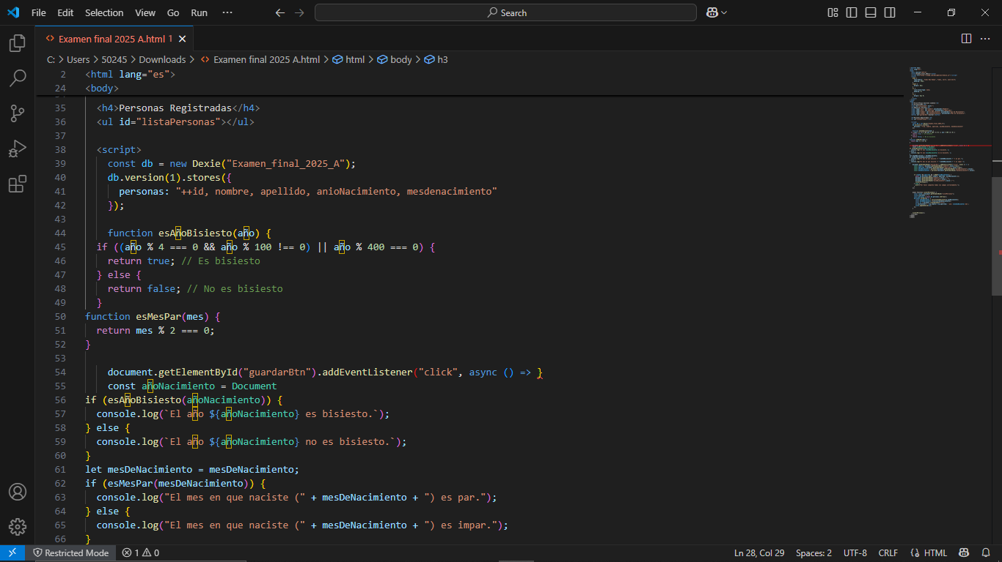

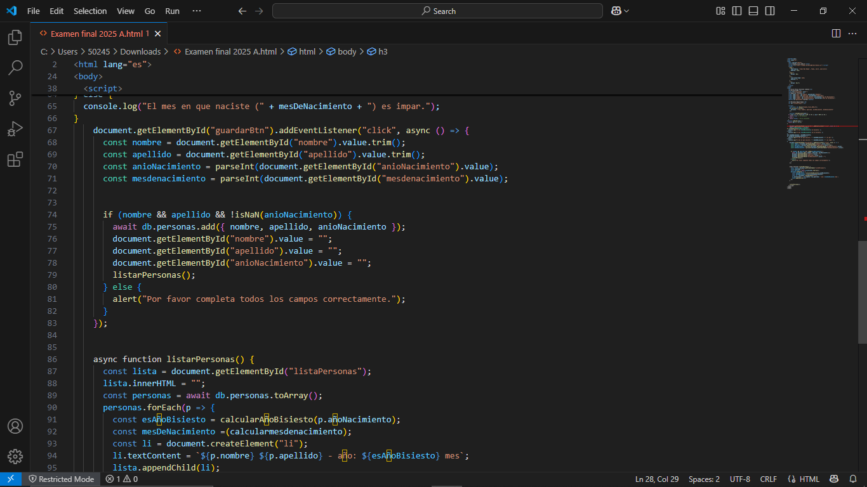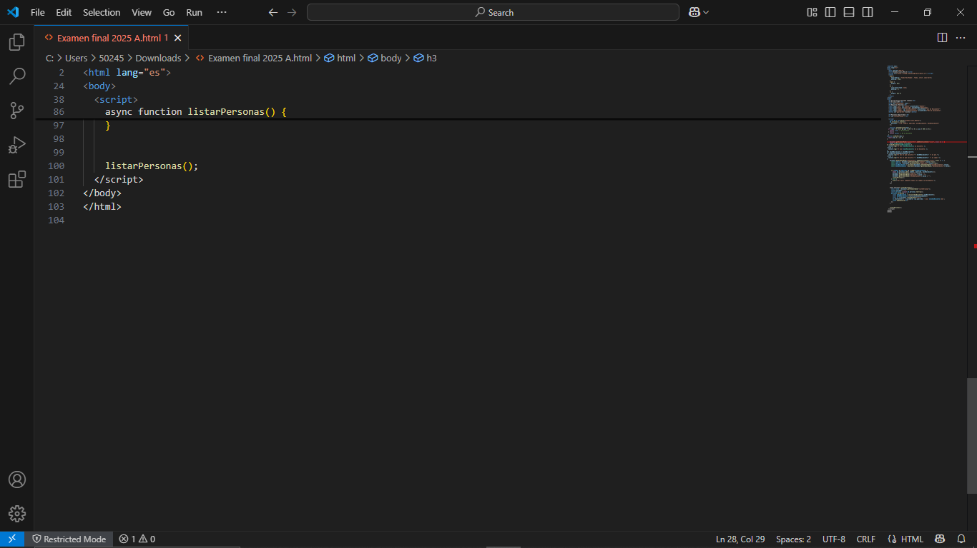

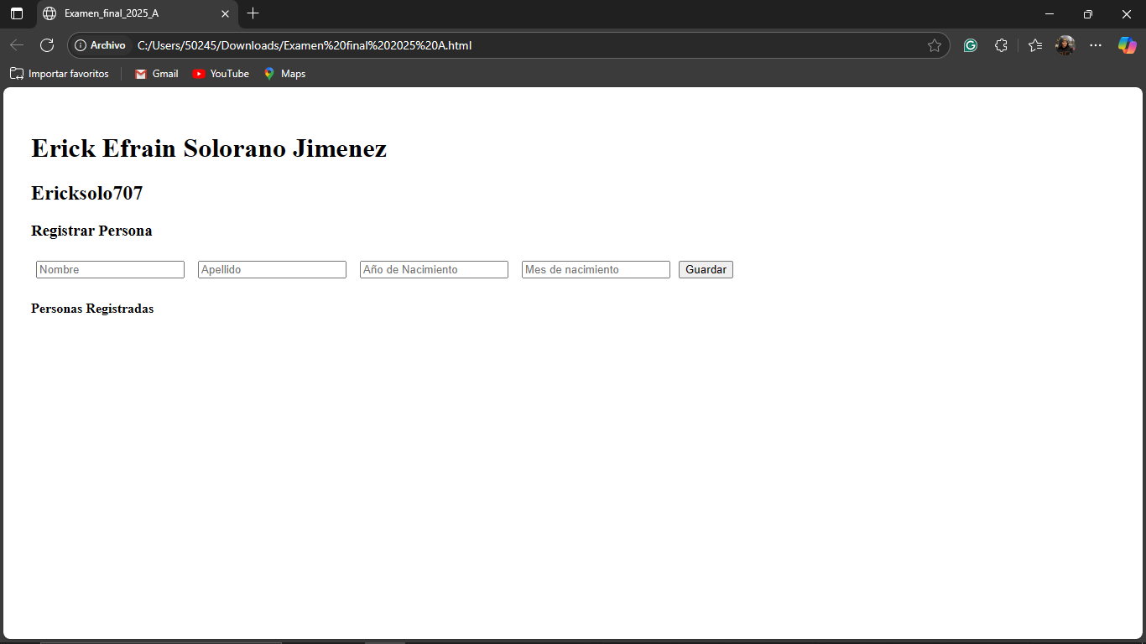

1. Registrar nombre
2. Registrar apellido
3. Registrar año de nacimiento
4. Registrar mes de nacimiento
5. Guardar
6. Lista de personas registradas